Классификация четвертичных кальдер Камчатки

Принимая во внимание сделанные замечания о том, что относить на Камчатке к кальдерам, а что нет, и что взять за основу при их типизации, мы предложили для обсуждения список четвертичных кальдер Камчатки (табл. 1). Надо отметить, что в этот список не попали кальдеры, выделение которых проблематично (Леонов, 2003).
Расположение четвертичных кальдер на Камчатке показано на Рис. 1, где кроме кальдер нанесен также рельеф поверхности, отождествляемой с докайнозойским (верхнемеловым) комплексом (при составлении рисунка использованы данные Ю.Ф.Мороза, 1991). В качестве основных, наиболее крупных структур на Камчатке выделяются: Срединный массив, представляющий по своей геофизической характеристике наиболее жесткий и устойчивый к тектонической переработке блок земной коры, Камчатско-Корякский, Восточно-Камчатский и Тигильский антиклинории, Паланский, Центрально-Камчатский и Восточно-Камчатский прогибы. Антиклинории и прогибы осложнены структурами более высокого порядка.
Восточно–Камчатский вулканический пояс, в пределах которого расположено большинство кальдер, на юге полуострова наложен на Южно-Камчатский антиклинорий. Далее на северо-восток он пересекает Восточно-Камчатский прогиб, одноименный антиклинорий и заканчивается вулканами, расположенными в пределах Центрально-Камчатского прогиба. Центрально-Камчатский (Срединный) вулканический пояс наложен на Камчатско-Корякский антиклинорий, а в центральной части – на Паланский прогиб.

Таблица 1
Общие данные о четвертичных кальдерах Камчатки

№ | Название кальдеры  (*- кальдерная система) | Координаты |  | Возраст (тыс. лет) | Диа-метр (км) | Тип  (см. текст)
№ | Название кальдеры  (*- кальдерная система) | с.ш. | в.д. | Возраст (тыс. лет) | Диа-метр (км) | Тип  (см. текст)
1 | Кошелевская | 51,36 | 156,65 | Q₂₋₃ | 3 | Б
2 | в. Явинский | 51,54 | 156,55 | Q₂ | 8,5 | А
3 | Курильского озера | 51,45 | 157,1 | Q₄ (7,7) | 7 | В
4 | Ильинская | 51,5 | 157,2 | Q₄ (7,7) | 6 | Б
5 | Желтовская | 51,58 | 157,32 | Q₃⁴ – Q₄ (15)? | 4 | Б
6 | Призрак* | 51,66 | 157,35 | Q₂₋₃ | 6 | Б
7 | Ксудач* | 51,8 | 157,54 | Q₃ ⁴-Q₄ (40 –1,8) | 8 | В
8 | в. Иголки | 52,03 | 156,9 | Q₂ | 7 | А
9 | Опала | 52,5 | 157,35 | Q₃⁴ (39-40) | 15 | В
10 | в. Горелый | 52,55 | 158,05 | Q₃⁴ (33-34) | 9×12 | В
11 | в. Авачинский | 53,25 | 158,82 | Q₃⁴ (29-30) | 4 | Б
12 | Половинки (Крайняя) | 53,95 | 159,44 | Q₂ (180-150) | 11 | В
13 | в. Однобокий | 53,98 | 159,46 | Q₂₋₃ (110-80) | 4×6 | Б
14 | Академии Наук | 53,99 | 159,46 | Q₃⁴ (28-48) | 4 | Б
15 | Карымская | 54,05 | 159,5 | Q₄ (7,9) | 5 | Б
16 | в. Соболиный | 54,14 | 159,52 | Q₂ (180-150) | 9 | В
17 | в. Стена | 54,1 | 159,7 | Q₂ (180-150) | 12 | В
18 | Малый Семячик | 54,11 | 159,65 | Q₃⁴ (∼20) | 7 | Б
19 | Большой Семячик* | 54,31 | 159,85 | Q₂₋₃ (120-80) | 10 | В
20 | Узон-Гейзерная депрессия* | 54,5 | 160,00 | Q₃⁴ (∼40) | 9×18 | В
21 | Крашенинникова | 54,61 | 160,25 | Q₃⁴ (35-38)? | 10 | В
22 | Комарова | 55,02 | 160,72 | Q₃³ | 2,5×4 | А
23 | Плоский Толбачик | 55,81 | 160,38 | Q₄ | 3 | А
24 | в. Ушковский (Дальний Плоский)* | 56,07 | 160,45 | Q₃⁴ | 5 | А
25 | в. Заречный | 56,37 | 160,83 | Q₃⁴ | 3,7 | А
26 | в. Шивелуч | 56,62 | 161,3 | Q₃⁴ (30) | 9 | Б
27 | Хангар | 54,75 | 157,4 | Q₃⁴ (?) | 12×16 | Г
28 | в. Ичинский | 55,7 | 157,75 | Q₃⁴ | 3×5 | Б
29 | Уксичан | 56,08 | 158,4 | Q₂ (?) | 18 | Б (?)
30 | в. Большой | 56,45 | 157,75 | Q₁₋₂ | 3 | А
31 | в. Кекукнайский | 56,47 | 157,95 | Q₂ | 5,5 | Б (?)
32 | в. Малая Кетепана | 56,69 | 158,43 | Q₂ | 4 | А
33 | в. Тигильский | 56,55 | 159,45 | Q₁₋₂ | 4 | А
34 | в. Большой Чекчебонай | 56,8 | 159,08 | Q₁ | 5 | А
35 | в. Переваловый | 56,74 | 159,42 | Q₂ | 8 | А
36 | в. Черный | 56,83 | 159,68 | Q₂ (?) | 6 | А
37 | в. Малый Чекчебонай | 56,93 | 159,44 | Q₂ | 6 | А

Примечание. При составлении таблицы использованы данные многих авторов (Зубин и др., 1971; Огородов и др., 1972; Мелекесцев и др., 1974; Эрлих, 1974; Шеймович, 1979; Действующие вулканы…, 1991; Брайцева и др., 1994; и многие др.). Подробнее см. (Леонов, 2003).
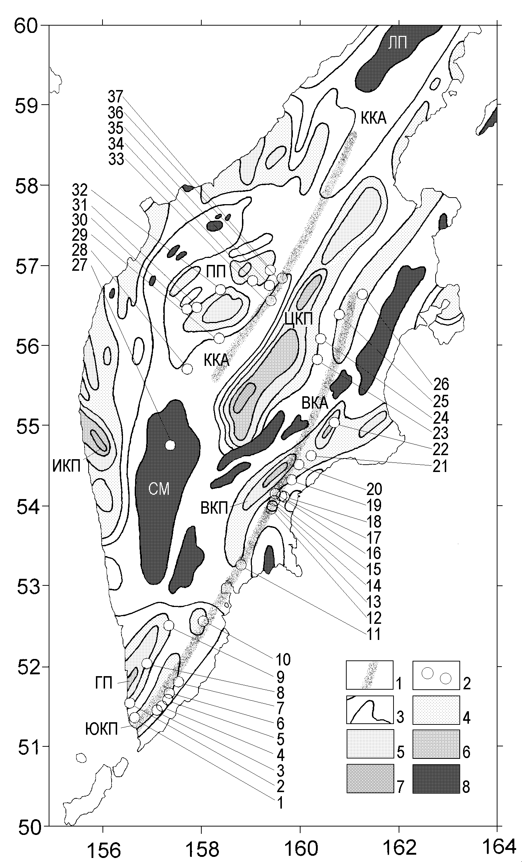
Рис. 1. Структурная схема фундамента (по Ю.Ф.Морозу, 1991) и четвертичные кальдеры Камчатки. 1 – осевые линии четвертичных вулканических поясов; 2 – четвертичные кальдеры Камчатки (1-37 – номера кальдер, см. табл. 1); 3 - 7 – изолинии глубин и глубина до пород докайнозойского комплекса, залиты районы с глубинами: 4 – от 2 до 3 км, 5 – от 3 до 4 км, 6 – от 4 до 5 км, 7 – более 5 км; 8 - выходы пород докайнозойского комплекса на поверхность. Буквами обозначены структуры фундамента: ЮКП – Южно-Камчатский прогиб, ГП – Голыгинский прогиб, ВКП – Восточно-Камчатский прогиб, СМ – Срединный массив, ИКП – Ичинско-Колпаковский прогиб, ВКА – Восточно-Камчатский антиклинорий, ККА – Камчатско-Корякский антиклинорий, ЦКП – Центрально-Камчатский прогиб, ПП – Паланский прогиб, ЛП – Лесновское поднятие.
Разделение кальдер на типы: А, Б, В и Г (табл. 1) проведено по признаку их связи с вулканизмом и позицией относительно вулканической постройки. В группу А отнесены кальдеры, связанные с базальтовым вулканизмом (все эти кальдеры приурочены к вершинам крупных щитовых вулканов или стратовулканов). В группы Б и В отнесены кальдеры, связанные с выбросами пирокластики кислого и среднего состава (приуроченные либо к одному вулкану - Б, либо к группе вулканов - В). В группу Г отнесены кальдеры в районах, где вулканизм на докальдерном этапе отсутствовал или был развит незначительно (на Камчатке в эту группу попадает лишь одна кальдера Хангар).
В табл. 2 приведены списки кальдер групп: А, Б и В. Отнесение кальдер к выделенным группам в большинстве случаев однозначное. Затруднения возникают лишь с кальдерой Уксичан, данные по которой, как уже отмечалось, очень противоречивые.

Таблица 2.
Списки кальдер групп А, Б и В

Кальдеры, связанные с базальтовым вулканизмом  (группа А) |  | Кальдеры, связанные с выбросами пирокластики кислого и среднего состава
 |  | приуроченные к одному вулкану  (группа Б) |  | секущие разные вулканические постройки  (группа В)
1. | в. Явинский | 1. | Кошелевская | 1. | Курильского озера
2. | в. Иголки | 2. | Ильинская | 2. | Ксудач
3. | в. Комарова | 3. | Желтовская | 3. | Опала
4. | в. Плоский Толбачик | 4. | Призрак | 4. | в. Горелый
5. | в. Ушковский | 5. | в. Авачинский | 5. | Половинка (Крайняя)
6. | в. Заречный | 6. | в. Однобокий | 6. | в. Соболиный
7. | в. Большой | 7. | Академии Наук | 7. | в. Стена
8. | в. Малая Кетепана | 8. | Карымская | 8. | Большой Семячик
9. | в. Тигильский | 9. | Малый Семячик | 9. | Узон-Гейзерная депрессия
10. | в. Большой Чекчебонай | 10. | в. Шивелуч | 10. | Крашенинникова
11. | в. Переваловый | 11. | в. Ичинский
12. | в. Черный | 12. | Уксичан (?)
13. | в. Малый Чекчебонай | 13. | в. Кекукнайский

Рассмотрим такую характеристику, как диаметр кальдер (необходимо отметить, что диаметр во всех случаях измерялся по кромке уступа, ограничивающего кальдеру, т.е. это не структурная, а морфологическая характеристика). На Рис. 2, а показан диаметр кальдер группы А. Видно, что он колеблется в среднем в интервале 3 - 6 км. Немного больше (7 – 8 км) диаметр кальдер вулканов Явинский, Иголки и Переваловый.
На Рис. 2, б показан диаметр кальдер группы Б. Видно, что он также колеблется в среднем около 5 км. Выделяются своими размерами кальдера вулкана Шивелуч, диаметр которой достигает 9 км, и кальдера Уксичан, диаметр которой 18 км. В отношении кальдеры вулкана Шивелуч необходимо отметить, что она сильно расширена эрозионными и обвальными процессами (Мелекесцев и др., 1991), диаметр ее по структурной границе значительно меньше. Кальдера Уксичан включена в группу Б условно, поскольку, как уже отмечалось, данные по этой кальдере очень противоречивы.
На Рис. 2, в приведены данные о диаметре кальдер группы В. Видно, что он значительно больше, чем у кальдер групп А и Б и колеблется в среднем около 10 км. Выделяются своими размерами кальдера Опала и Узон-Гейзерная депрессия, которые имеют удлиненную форму и по длинной оси достигают, соответственно, 15 и 18 км.

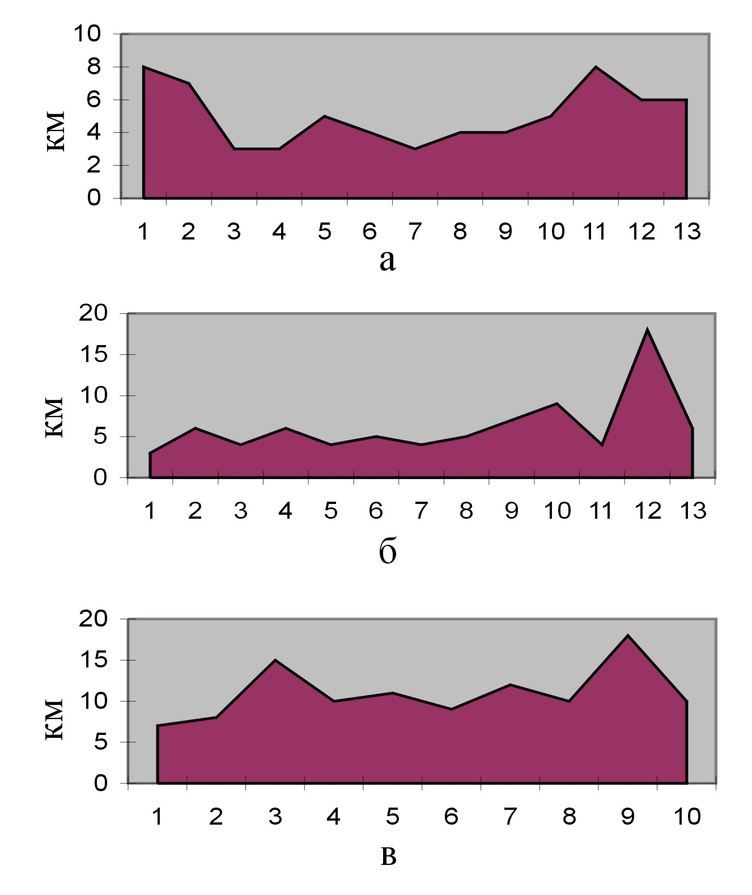
Рис. 2. Диаметр кальдер: а - группы А; б – группы Б; в – группы В. По осям абсцисс – номера кальдер соответствующих групп (см. табл. 2).

Данные о возрасте кальдер, приведенные в табл. 1, показывают, что большинство кальдер имеют средне-верхнечетвертичный возраст. Наиболее древними являются кальдеры щитовых базальтовых вулканов, расположенных на Срединном хребте и в западной зоне Южной Камчатки; наиболее молодыми – кальдеры, сформировавшиеся в голоцене: Курильского озера, Ильинская, Желтовская, часть кальдер вулкана Ксудач, Карымская и вулкана Плоский Толбачик. Подробные данные о возрасте позднеплейстоценовых и голоценовых кальдер Камчатки можно найти в работе (Брайцева и др., 1994).

